# Forsøg med organiske reaktionstyper – byt og gæt.

## Formål

Læs øvelsesvejledningen igennem, og skriv herefter et kort formål (2-3 linjer):

## Teori

Kemiske lægemidler er små molekyler, der fremstilles ved kemisk syntese. I en sådan syntese, er det helt nødvendigt at kende til forskellige kemiske reaktionstyper. Hvilke (mindst fem) organiske reaktionstyper, skal I lære om i gymnasiet? De er også gennemgået i temaet *Nye lægemidler med et klik*. Noter her hvilke:

Forsøget her har fokus på reaktionstyperne substitution og addition. Et reaktionsskema for en specifik additionsreaktion, dog ikke helt den I skal lave om lidt, kan opskrives som vist i figur 1. (figur 13 i temaet *Nye lægemidler med et klik*)

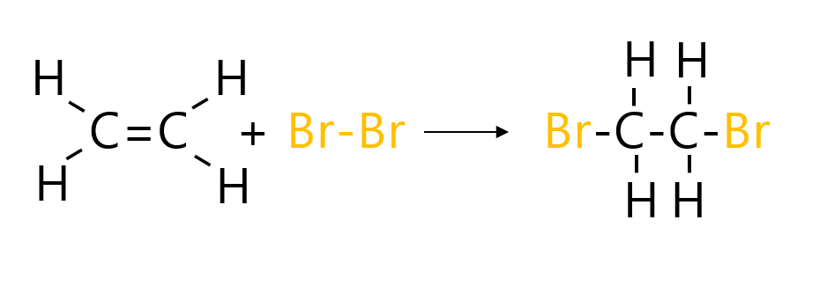

Figur 1. Addition af dibrom (Br2) til ethen. Dobbeltbindingen i ethen brydes og der dannes 1,2-dibromethan. Også elektronparbindingen i dibrom molekylet springes, og de to bromatomer bindes til hvert sit carbonatom.

En lidt dybere forklaring af figur 1 er at dobbeltbindingen i alkenen (her ethen) er elektronrig, da dobbeltbindingen udgøres af fire elektroner. Dibrom molekylet er jo upolært, da det består af to ens atomer. Når det upolære dibrom nærmer sig den elektronrige dobbeltbinding sker der noget, den høje elektrontæthed i dobbeltbindingen inducerer en midlertidig dipol i dibrommolekylet, sådan at den ene ende af dibrommolekylet nu er blevet lidt mere positivt og den anden ende mere negativ. Denne midlertidige dipol gør at den positive ende af dibrom tiltrækkes af den elektronrige dobbeltbinding, det er illustreret i figur 2. Og så er reaktionen i gang. Sådan starter fortællingen på reaktionsmekanismen, som du kan lære mere om på kemi A.

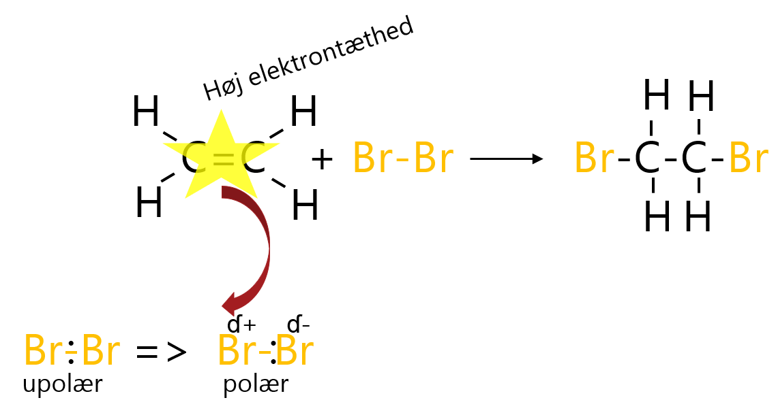

Figur 2. Her er vist begyndelsen til en reaktionsmekanisme for additionsreaktionen.

Reaktionsmekanismen, altså den måde reaktionen forløber på, er helt anderledes for substitutionsreaktionen. Vi nøjes med at se på et generelt reaktionsskema, senere skal I selv opskrive de specifikke reaktionsskemaer. Substitutionsreaktioner kan illustreres generelt således:

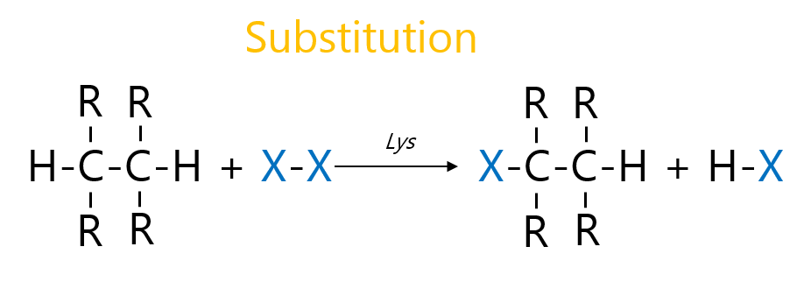

Figur 3. Illustration af en substitutionsreaktion. Her erstattes (substitueres) et H fra en alkan med et X fra et molekyle, hvorved der dannes to produkter.

Figur 3 (Figur 8 i temaet *Nye lægemidler med et klik*) illustrerer generelt, hvordan et H-atom fra et organisk molekyle fx en alkan, substitueres med et X fra et molekyle, hvori X indgår. Du har nok allerede luret, at hvis vi skal lave substitutionsreaktion med dibrom skal der blot stå Br på X plads. I reaktionen dannes der to produkter, modsat en additionsreaktion, hvor der blot dannes ét produkt. En forskel mere er, at substitutionsreaktioner kræver energi i form af lys for at forløbe, modsat additionsreaktioner.

I forsøget her anvendes bromvand til både additionsreaktioner og substitutionsreaktioner. Bromvand er en opløsning af dibrom i vand.

## Materialer

|  |  |
| --- | --- |
| **Apparatur** | **Kemikalier** |
| Små reagensglas | Bromvand (ca 1% eller mættet opl. af Br2(aq)) |
| Propper til reagensglas | Rensebenzin (heptan) |
| Reagensglasstativ | Cyclohexen (eller anden alken) |
| Alufolie |  |
| Lyskilde fx malerlampe |  |
| 10 mL måleglas |  |

## Sikkerhed[1]

Du skal bære sikkerhedsbriller og kittel til forsøget. Nedenfor er vist faresymboler, faresætninger i form af H- sætninger (H for Hazard) og sikkerhedssætninger i form af P-sætninger (P for Precaution). Du kan læse mere om H- og P-sætninger på dette [link](https://www.ecoonline.com/da/blog/h-og-p-saetninger).

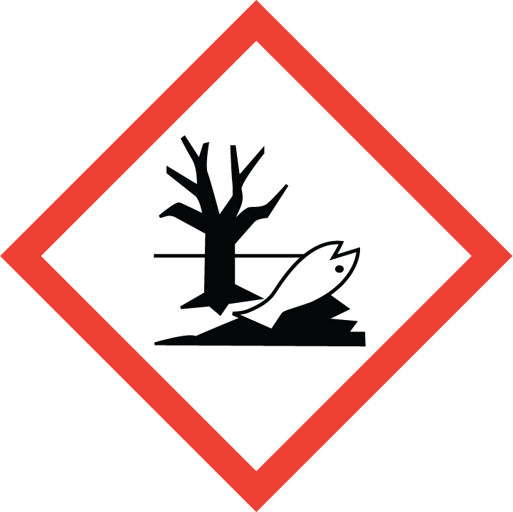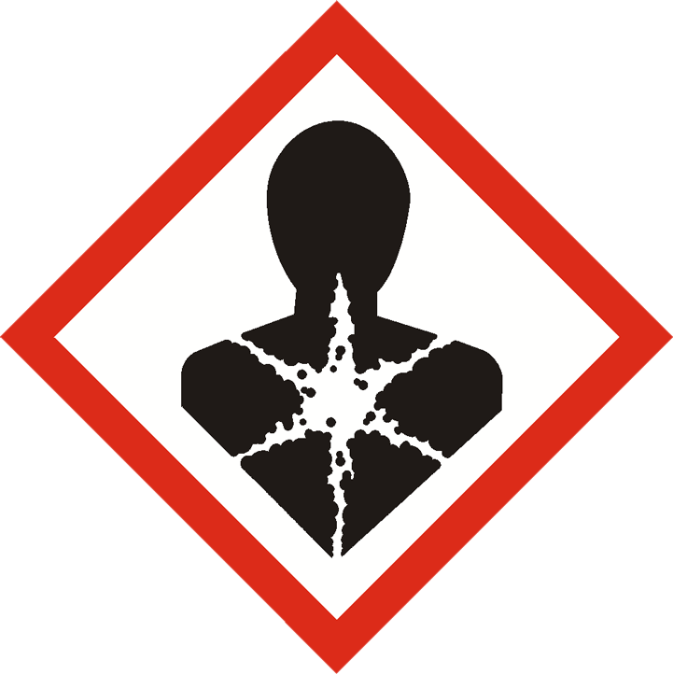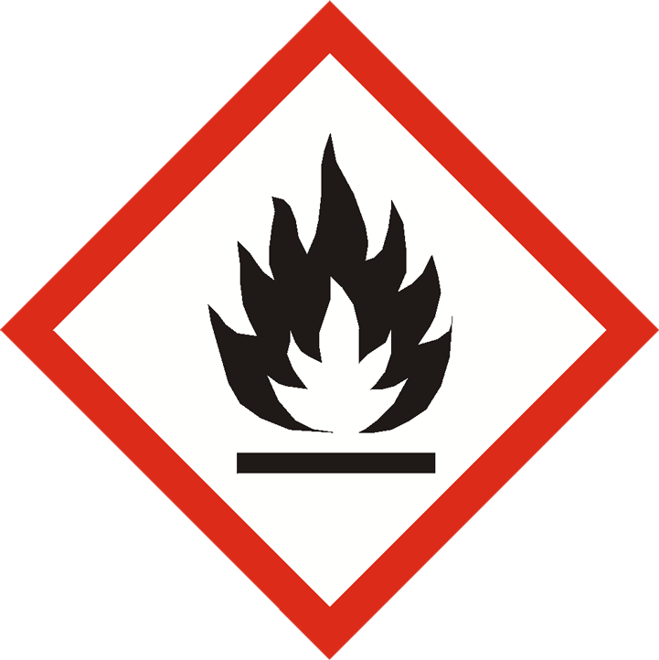**Heptan** Faresymbol:

H-sætninger: H225, H304, H315, H336, H410

P-sætninger: P210, P273, P301, P310, P331, P302, P352 P301, P310, P331: I tilfælde af indtagelse: ring omgående til en giftinformation eller en læge, fremkald ikke opkastning. P302, P352: Ved kontakt med huden: vask med rigeligt sæbe og vand.

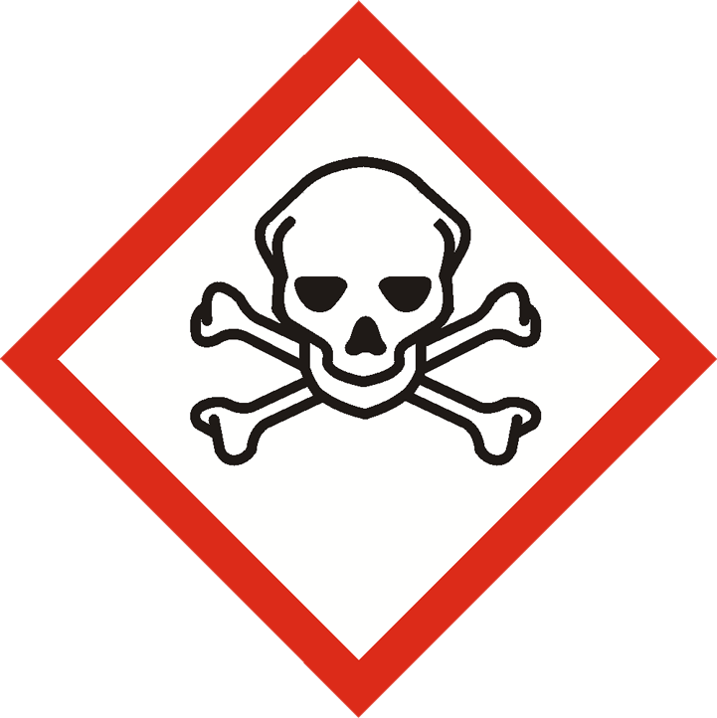**Bromvand, (ca. 1% i vand)** Faresymbol:

H-sætninger: H315, H319, H331

P-sætninger: P301, P312, P305, P351, P338:

P301, P312: I tilfælde af indtagelse: ring til en giftinformation eller en læge, ved ubehag.

P305, P351, P338: Ved kontakt med øjnene: Skyl forsigtigt med vand i flere minutter. Fjern eventuelle kontaktlinser, hvis dette kan gøres let. Fortsæt skylning.

**Cyclohexen** Faresymbol:

H-sætninger: H224, H302, H332    

## Fremgangsmåde

Forsøgene skal laves i stinkskab eller under punktsug.

Forsøg 1:

Undersøg dibroms opløselighed i de to opløsningsmidler vand og heptan:

* Hæld 2 mL bromvand op i et reagensglas.
* Tilsæt 2 mL heptan og sæt prop i glasset.
* Iagttag tofasesystemet før glasset rystes grundigt.
* Lad reagensglasset stå til faserne igen er nogenlunde opdelt.
* Tag et foto og beskriv jeres iagttagelser og indfør dette i resultatskemaet
* Pak reagensglasset ind i alufolie og stil det mørkt. Det skal stå til du er færdig med forsøgene nedenfor. I vender tilbage til glasset i sidste punkt.

Forsøg 2:

* Hæld igen 2 mL bromvand og dernæst 2 mL heptan op i et reagensglas og sæt prop i glasset.
* Iagttag tofasesystemet.
* Ryst derefter grundigt og betragt igen reagensglasset.
* Sæt reagensglasset i stativet og belys glasset et par minutter med stærkt lys fx fra en malerlampe eller en overheadprojektor.
* Tag et foto, beskriv jeres iagttagelser og indfør dette i resultatskemaet

Forsøg 3:

* Hæld 2 mL cyclohexen op i et reagensglas og sæt prop i.
* Hæld 2 ml heptan op i et andet reagensglas og sæt prop i.

*En fra gruppen (testperson) stiller sig nu med ryggen til et øjeblik, sådan at personen ikke kan se hvad der noteres på glassene og hvordan de byttes rundt.*

* De andre i gruppen noterer a på det ene glas og b på det andet glas. I skal vide hvad der er i a og b. Nu bytter i rundt på de to glas så de enten står som fra start eller omvendt.

*Sig til når I klar. Så kalder I på testpersonen, der igen må vende sig om.*

* Hæld 2 mL bromvand i hvert af de to reagensglas a og b og sæt igen propper i glassene.
* Begge reagensglas rystes grundigt.
* Tag et foto og beskriv jeres iagttagelser og indfør dette i resultatskemaet
* Nu skal testpersonen gætte. Hvad er der i glas a og b? Hvilket glas indeholder en alkan og hvilket glas indeholder en alken?

Afslutning af forsøg 1

* Før I henter reagensglasset med alufolie fra mørkeskabet, skal I gætte på om farven er forsvundet eller ej?
* Hent reagensglasset og fjern alufolien. Er farven forsvundet eller ej? Fik I ret?

## Oprydning

Ryd op og stil tingene på plads. Affald samles som i relevante affaldsdunke, spørg din lærer. Tør bordet af, hvor du har lavet forsøget, så du sikrer dig, at der ikke er spildt noget, som de næste elever kommer til at røre ved.

**Resultater**

|  |  |  |
| --- | --- | --- |
| **Forsøg** | **Foto** | **Beskrivelse** |
| Forsøg 1 |  |  |
| Forsøg 2 |  |  |
| Forsøg 3 |  |  |

**Databehandling**

1. Giv titler til hvert af de 3 forsøg.
2. Nu skal I forklare et forsøg ad gangen, ved at anvende kemifaglige belæg, og jeres beskrivelser fra resultatskemaet.
   1. Forklar forsøg 1. I skal også forklare hvad der skete (eller ikke skete) i reagensglas med alufolie der stod i mørkeskab. Gættede I rigtigt?
   2. Forklar forsøg 2.
   3. Forklar forsøg 3. Hvad var der i reagensglas a og b? Gættede testpersonen rigtigt?
3. Opskriv stoffernes kemiske sumformler og kemiske strukturer.
4. Opskriv reaktionsskemaer for alle 3 forsøg.
5. Nedenfor er vist strukturen af to forskellige carbonhydrider. Kom med bud på, hvilket molekyle, der kan lave additionsreaktioner og hvordan man kan undersøge dette.

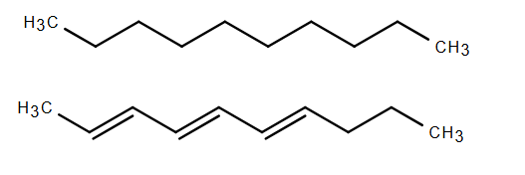a.

b.

1. Når man skal undersøge indholdet af dobbeltbindinger fx i en olie eller et andet fedtstof, kan man også anvende reaktion med dibrom, da dibrom jo reagerer med dobbeltbindingen. Hvordan tror I sammenhængen er mellem hvor meget stoffer reagerer med dibrom og graden af ’mættethed’ af fedtstoffet?

**Konklusion**

Her skal du skrive en kort konklusion. Man skal kunne læse formål og konklusion i sammenhæng uden at læse resten.

Der ikke skal stå noget nyt i en konklusion. Man kan med fordel anvende termer som: ”resultaterne tyder på, at...”, da du ikke kan konkludere noget baseret på et enkelt forsøg.

1. Kilde: [Kiros.dk](https://kiros.dk/Web/)